伊利×小米，AIoT打造牛奶“白科技”
广 告 主：伊利
所属行业：饮料-乳品类
执行时间：2020.11.19-12.18
参选类别：数字媒体整合类
营销背景
【营销背景】
1-品牌背景
1）伊利是亚洲第一乳业公司，稳居全球乳业第一阵营，也是中国规模最大、产品品类最全的乳制品企业。伊利的品牌愿景是：“滋养生命活力，让世界共享健康”，它倡导健康生活方式，期望通过科技赋能牛奶，持续引领全球乳制品行业发展，占据未来核心赛道。
2）小米是全球最大物联网公司，中国智能生活领导者，完全满足伊利希望将其产品进行科技赋能的需求。此外，小米智能生态聚集全场景海量用户，这与伊利意图拓展的目标受众十分契合。
2-行业背景
1）传统乳制品行业迎来科技时代，个性化营养定制将成为食品行业新赛道。
2）受疫情影响，消费者更关注个人健康和营养补充。
营销目标
1-品牌曝光
传播伊利高品质品牌形象，展示自身强大的科技创新活力。
2-深化服务
借助小米生态数据能力赋能，为消费者提供更精准的产品和服务。
3-行业声量
抢占未来营养定制赛道，打造乳品行业IP跨界大事件，强化伊利牛奶行业领军者地位。

策略与创意
视频链接：https://v.qq.com/x/page/n3225zjk21x.html
1-用户洞察
目前，市场上乳品众多、品类繁杂，消费者很难选择与判断最适合自身体质和状态的牛奶。
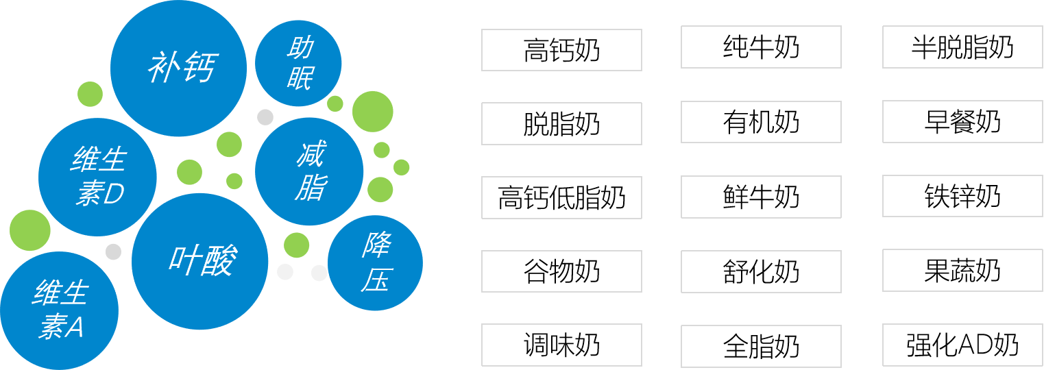
2-合作契机
健康与科技国民品牌战略合作，让牛奶匹配个性化的营养需求，以科技推动国民健康升级。
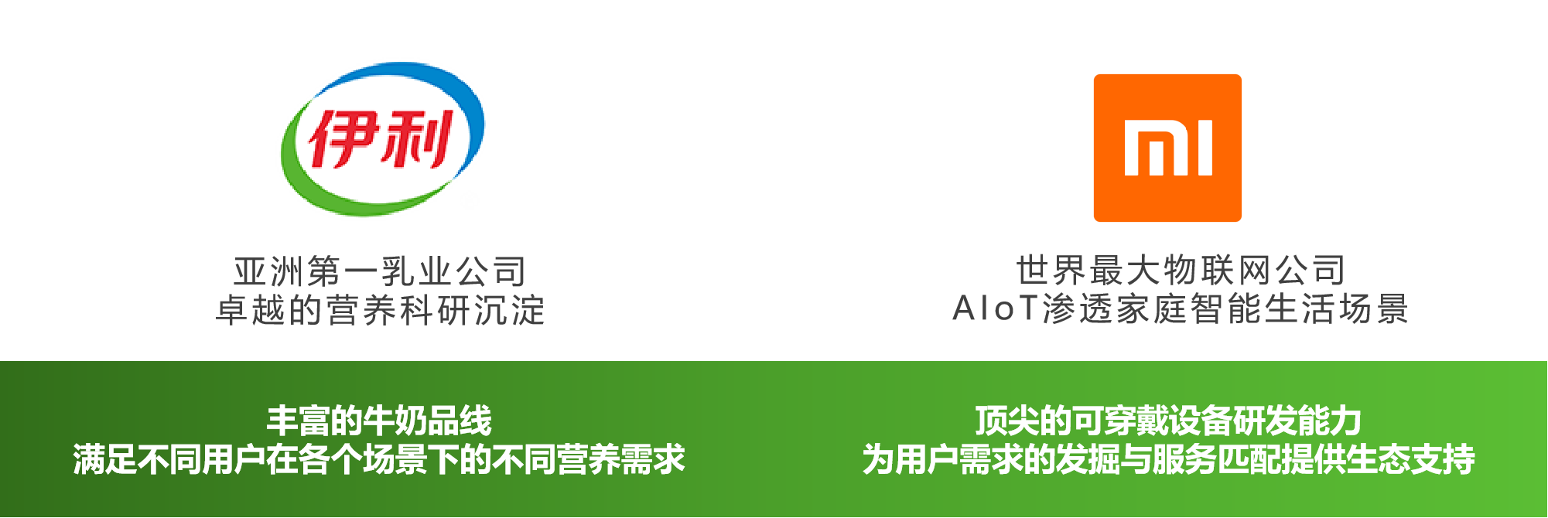
【创意策略】
1-BIG IDEA
伊利×小米，定制AIoT可穿戴设备，识别各场景下营养需求，精准匹配饮奶方案。
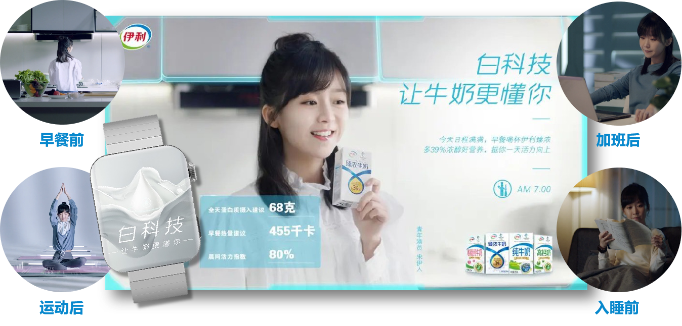
2-营销总策略
伊利与小米通过线上社群、线下重量级会议与快闪活动、AIoT全链路全场景媒介曝光,联合发布【全民科学饮奶计划】这一引领乳制品行业未来趋势的创造性概念，让牛奶匹配个性化营养需求,深度教育用户心智,加深品牌认知。
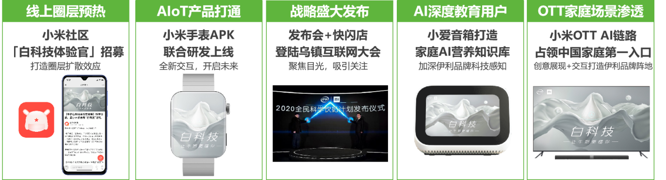
执行过程/媒体表现
1-线上圈层预热
1）米粉社区预热招募，在科技爱好核心人群中掀起悬念，引发圈层扩散效应
小米社区是小米全系列产品线上沟通平台，全国米粉线上的家。米粉们纷纷在招募贴下留言献计献策，提出对“科技×牛奶”的期待。
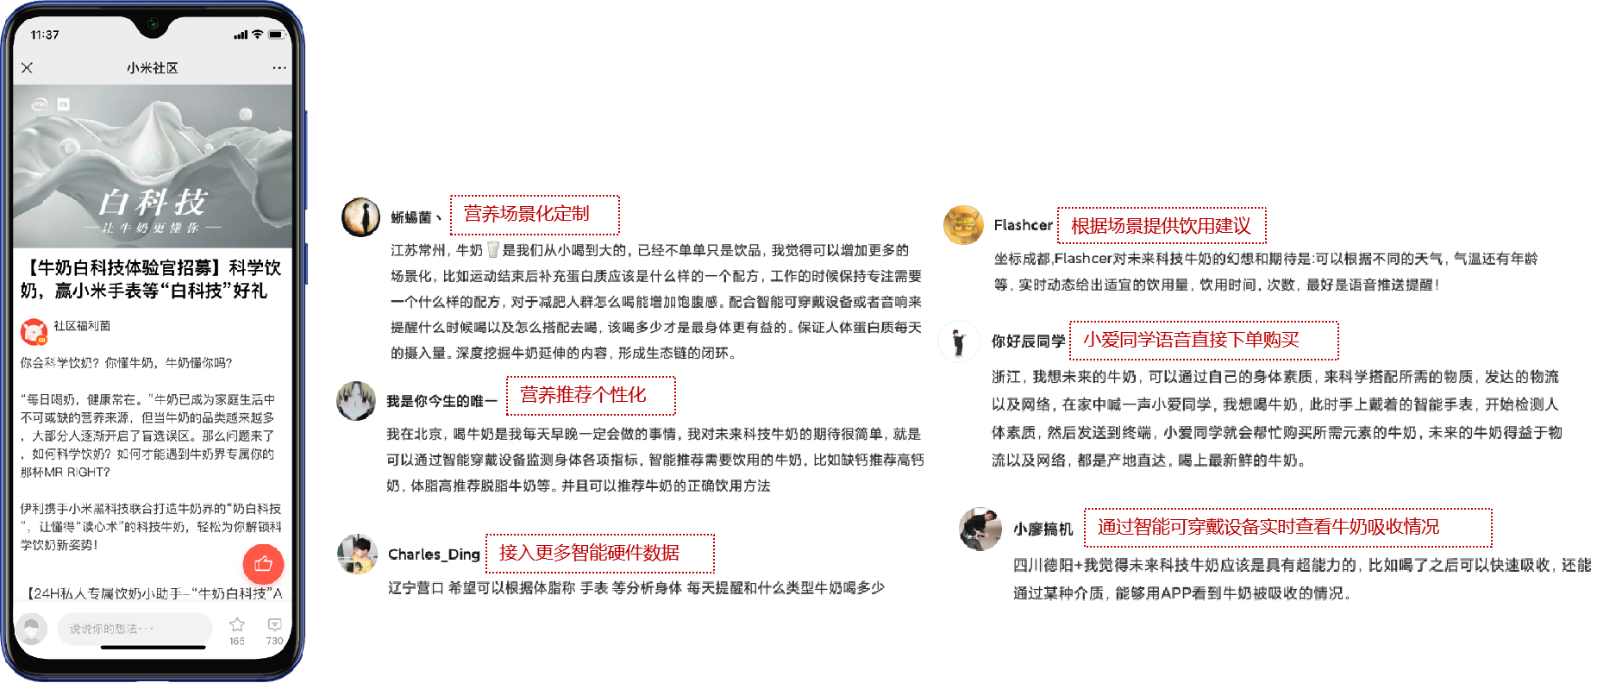
2-AIoT产品打通
1）小米智能物联（AIoT）爆款产品——小米手表，全方位监测身体状况
截至2020年Q3，小米可穿戴设备出货量全球第二，作为智能设备在手腕上的延伸，小米手表在健康场景上，搭载了睡眠监测、心率监测、运动监测等多种感知身体状况的功能，可以实现全方位科技监测消费者体质。
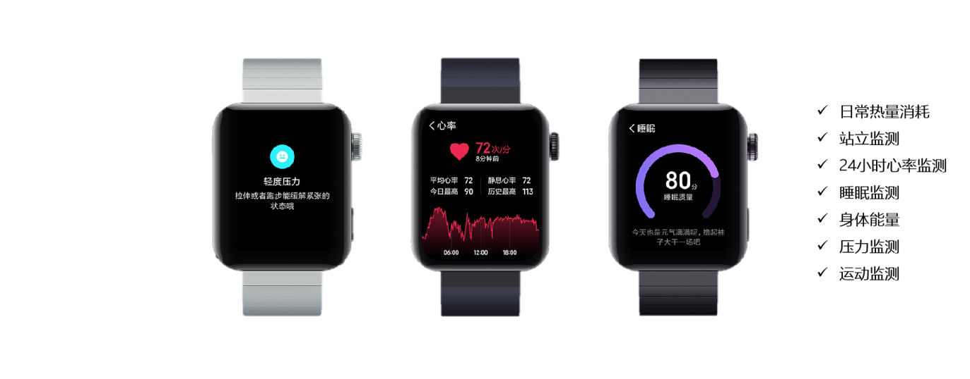
2）定制“科技牛奶”app搭配AIoT手表，有效识别消费者营养需求，精准匹配科学健康饮奶方案
①流量便捷直达。在小米手表植入科技牛奶app作为高频使用入口，用户可以通过手表app快速进入白科技界面。
②可穿戴设备数据读取。小米手表读取用户睡眠、心率、运动等数据，时刻监测用户身体机能状态。
③AI知识库营养智能分析。通过手表获取的数据，利用AI运算智能匹配伊利后台营养知识库，推送每日营销分析报告，用户可以便捷获得自己的专属营销状态分析。此外，用户可以预约每日饮奶提醒（系统通知栏定点推送）。小米科技助力伊利品牌获得持续性互动与点击！
④知识科普、精准导流线上线下双平台转化。根据用户不同的营养状态，科技牛奶app为用户带来知识科普及个性化饮奶方案。用户可以轻松找到适合自身状态的伊利产品并能通过产品详情页深入了解不同伊利产品的营养与功效，最终通过小程序二维码一键下单或通过伊利线下智能货柜与合作超市（多点、永辉）购买。
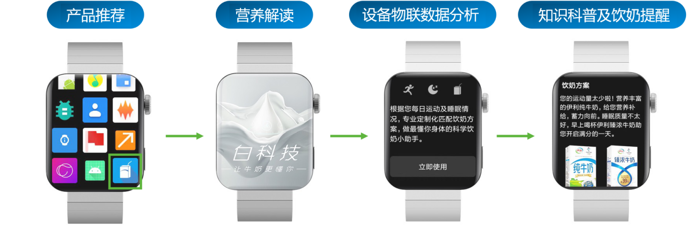
3-重量级会议，战略盛大发布
1）伊利×小米，全民科学饮奶计划战略发布
2020年11月22日，伊利与小米在乌镇互联网大会进行国民级品牌合作，盛大发布2020全民科学饮奶计划，伊利集团副总裁王维与小米集团CMO杨柘共同为计划揭幕，官宣达成战略合作，共同打造乳品行业营养定制服务，造福中国亿万家庭，将国民健康提升至新的高度。
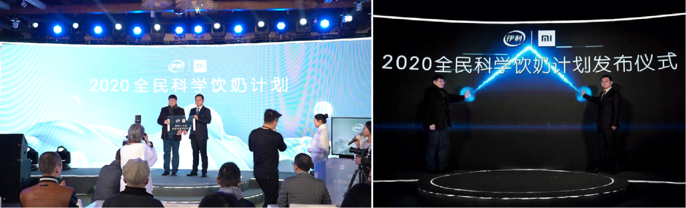
2）“牛奶白科技空间”快闪店现身会场，让用户亲身感受科学饮奶全流程
潮流的饮奶方式吸引了诸多年轻人和时尚博主前来打卡，让消费者们可以切身、立体地感受科学饮奶的详细过程，增加其对“科学饮奶”的潮流消费方式的认可。
①通过手触屏幕开启“检测”，通过回答系列问题，在智能手表上会显示自己的“专属二维码”。
②白科技定制APK介绍、伊利牛奶系列产品展示。
③用户将“”专属二维码“进行扫描/或使用小米手表NFC碰触后，会展示个人健康数据分析，并自动弹出适合TA饮用的牛奶 。
④用户拿着为其推荐的牛奶，到智能餐桌区域，将产品放置在餐桌上的扫描区，即可在智能屏幕上查看牛奶的营养成分，了解产品与自身健康状况的契合点。
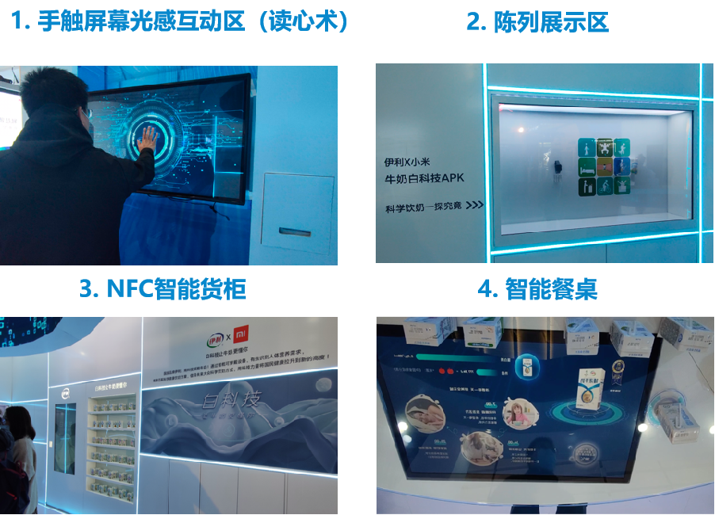
4-AI深度教育用户
将伊利科学饮奶垂直知识库全面植入小爱音箱，打造AI牛奶营养知识平台。用户有任何关于饮奶方面的疑问，只需开口，一问便知。
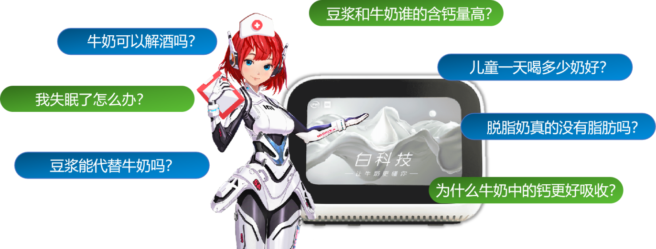
5-OTT家庭场景渗透
AI+OTT大屏全链路，深度影响家庭饮奶决策。原生创意广告覆盖必现路径广告，强势渗透用户家庭场景，联动专属品牌号，打造一站式伊利白科技内容传播矩阵。
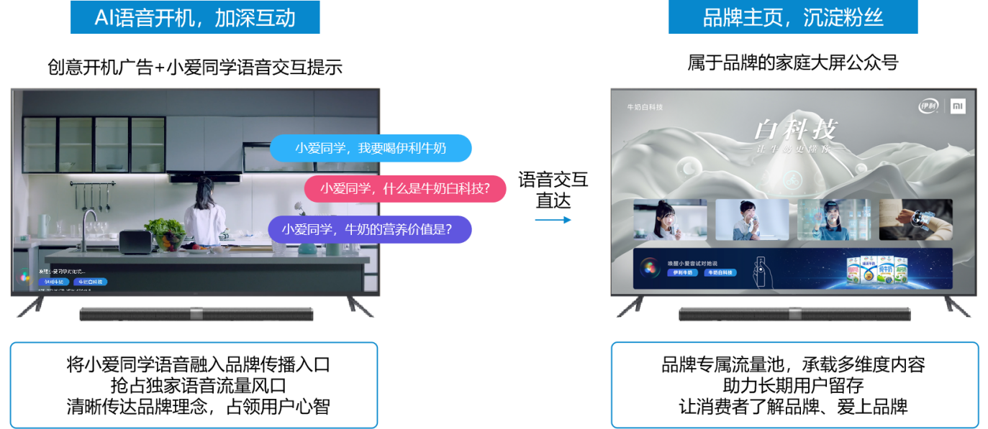
营销效果与市场反馈
